Convenio de ciencia y tecnología 326 de 2020

Entregable I (R1-E2): Diagnóstico de usabilidad de la plataforma

Informe de diagnóstico de usabilidad de BogoTech Abierta y mejoras para parametrizar a futuro

Realizado por: Connect Bogotá Región
31/07/2020
Bogotá D.C
Tabla de contenido
1. Introducción 3
2. Diagnóstico de funcionalidades 4
2.1 Registro e inicio de sesión 6
2.2 Navegación de contenido 8
2.3 Publicación de capacidades 10
2.4 Administración de contenido y niveles de usuario 12
Nivel 1: Usuario estándar 12
Nivel 2: Usuario Administrador 13
Nivel 3: Usuario Super Administrador 14
2.5 Tipos de reportes 19
2.6 Interacción entre usuarios 24
2.7 Comunicación con el usuario 26
2.8 Reporte y escalabilidad de errores 26
3. Experiencia de usabilidad: Caso Reto de innovación Más Detección Más Vida. 26
Impacto de la campaña en la plataforma 27
Recepción de propuestas y consolidación de resultados 28
4. Cifras de la plataforma 29
Conclusiones 30

Introducción
Con el objetivo de crear espacios que contribuyan a la creación de redes de cooperación e intercambio alrededor de investigación, desarrollo tecnológico e innovación, el convenio de ciencia y Tecnología 342 de 2019 suscrito entre la Secretaría Distrital de Desarrollo Económico y Connect Bogotá tuvo como propósito potenciar el relacionamiento de actores que por sus retos, necesidades y capacidades puedan identificar intereses comunes alrededor de las áreas, nichos y tecnologías habilitantes (KETs) relacionadas a la Estrategia de Especialización Inteligente.
Lo anterior dio como resultado el desarrollo y puesta en marcha de BogoTech Abierta, una plataforma web-app que busca facilitar la interacción entre distintos actores del ecosistema de innovación tales como instituciones de educación superior, empresas, emprendedores, centro de investigación, desarrollo o innovación, sector público, entidades de apoyo e inventores particulares.
Hasta la fecha, la plataforma ha podido albergar 170 capacidades y 490 actores de 285 organizaciones diferentes que a través de la plataforma, están dando visibilidad a las capacidades en Ciencia, Tecnología e Innovación (CTeI).
Con el propósito de generar estrategias que permitan fortalecer la plataforma de BogoTech Abierta, el convenio 326 busca formular un modelo de sostenibilidad financiera que garantice su operatividad y de esta forma ofrecer servicios que contribuyan a suplir los retos de los sectores económicos de la ciudad.
En función de definir líneas que permitan identificar el alcance del modelo de negocio, se presenta inicialmente este documento de diagnóstico de usabilidad de la plataforma, el cual busca abordar las características de las funcionalidades desplegadas de la plataforma, revisar la pertinencia que estas herramientas tienen para permitir al usuario llevar a cabo el objeto de la plataforma y estableciendo líneas de desarrollo que posibiliten el objeto de la plataforma.
Posterior a ello, para el segundo entregable se contempla la aplicación de una encuesta que sirva como criterio para evaluar la pertinencia de las funciones implementadas y que al final servirá como instrumento de apoyo en la definición de las líneas de desarrollo que se identificarán en la plataforma.
Adicionalmente el documento busca resumir la experiencia y el desempeño de BogoTech Abierta en la administración y gestión de todas las actividades relacionadas al desarrollo de la convocatoria “Más Detección Más Vida”. La cual fue una oportunidad para poner a prueba las funcionalidades de la plataforma y establecer nuevas necesidades como parte del proceso iterativo de mejora de un sistema.
Finalmente, el diagnóstico presenta el estado actual en materia de cifras que la plataforma ha logrado consolidar a la fecha, poniendo sobre la mesa la habilidad que esta tiene para sumar a los diferentes actores que están alineados a el objeto misional de la plataforma.

Diagnóstico de funcionalidades
Esta sección del documento describe las funcionalidades de la plataforma, a través de un resumen de cada una de las características que fueron desarrolladas. El recorrido por las funciones tiene como fin presentar la secuencia natural que un usuario experimentaría desde su registro en la plataforma.
Con el objetivo de que la plataforma facilite la visibilidad de capacidades en CTeI de una organización y promueva la interacción entre los usuarios interesados, la arquitectura de la plataforma se construyó alrededor los siguientes módulos que buscan cumplir el fin último de la plataforma:
- Registro, inicio de sesión y modificación de información
- Navegación de contenido
- Publicación de capacidades
- Administración de contenido y niveles de usuario
- Reportes
- Interacción entre usuarios
- Comunicación con el usuario

Para desarrollar un análisis de las funcionalidades de los módulos mencionados y de la experiencia de usuario relacionada, cada sección de este capítulo revisará la funcionalidad desde un enfoque basado en los criterios heurísticos de Nielsen. Estos principios son un conjunto de reglas ampliamente utilizadas para realizar evaluaciones de experiencia de usabilidad de un sitio web, una aplicación móvil, un software o cualquier producto digital. De manera resumida, estos criterios reúnen 10 principios para la evaluación de sistemas interactivos:
1. Visibilidad del estado del sistema: El sistema siempre debe mantener informados a los usuarios sobre lo que está sucediendo, a través de comentarios apropiados dentro de un tiempo razonable.
2. Relación entre el sistema y el mundo real: el sistema debe hablar el idioma de los usuarios, con palabras, frases y conceptos familiares para el usuario, en lugar de términos orientados al sistema. El sistema debe seguir las convenciones del mundo real, haciendo que la información aparezca en un orden natural y lógico.
3. Libertad y control por parte del usuario: hay ocasiones en que los usuarios elegirán las funciones del sistema por error y necesitarán una “salida de emergencia” claramente marcada para dejar el estado no deseado al que accedieron, sin tener que pasar por una serie de pasos. Se deben apoyar las funciones de deshacer y rehacer.
4. Consistencia y estándares: los usuarios no deberían cuestionarse si acciones, situaciones o palabras diferentes significan en realidad la misma cosa; deben seguir las convenciones establecidas.
5. Prevención de errores: El sistema debe contar con un diseño cuidadoso que prevenga la ocurrencia de problemas, lo cual es mucho mejor que un buen diseño de mensajes de error.
6. Reconocimiento antes que recuerdo: se deben hacer visibles los objetos, acciones y opciones, el usuario no tendría que recordar la información que se le da en una parte del proceso, para seguir adelante. Las instrucciones para el uso del sistema deben estar a la vista o ser fácilmente recuperables cuando sea necesario.
7. Flexibilidad y eficiencia de uso: la presencia de aceleradores, que no son vistos por los usuarios novatos, puede ofrecer una interacción más rápida a los usuarios expertos que la que el sistema puede proveer a los usuarios de todo tipo. Se debe permitir que los usuarios adapten el sistema para usos frecuentes.
8. Estética y diseño minimalista: los diálogos no deben contener información que es irrelevante o poco usada. Cada unidad extra de información en un diálogo, compite con las unidades de información relevante y disminuye su visibilidad relativa.
9. Ayudar a los usuarios a reconocer, diagnosticar y recuperarse de errores: los mensajes de error se deben entregar en un lenguaje claro y simple, indicando en forma precisa el problema y sugerir una solución constructiva al problema.
10. Ayuda y documentación: incluso en los casos en que el sistema pueda ser usado sin documentación, podría ser necesario ofrecer ayuda y documentación. Dicha información debería ser fácil de buscar, estar enfocada en las tareas del usuario, con una lista concreta de pasos a desarrollar y no ser demasiado extensa.

Registro e inicio de sesión

Esta funcionalidad permite a cualquier usuario la creación de una cuenta vinculada o no a una organización. A través del formulario implementado (Imagen 1), se permite registrar un usuario de manera independiente o como parte de una organización, consignar la información básica de contacto y los principales intereses en diferentes áreas del conocimiento enmarcados en las Áreas Especialización Inteligente nichos y tecnologías habilitantes (KETs).
Imagen 1 Formulario de registro de nuevos usuarios
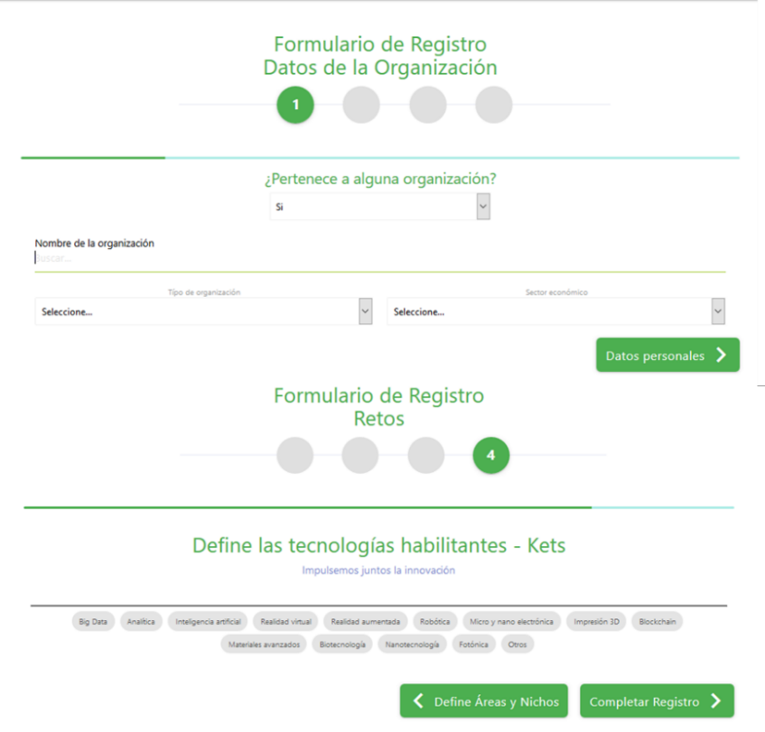
Fuente: BogoTech Abierta
A su vez, la interfaz da al usuario el control sobre la personalización de su información posibilitando la edición de los datos de contacto registrados, la contraseña o la imagen de perfil (Imagen 2).
Imagen 2 Interfaz de visualización de información
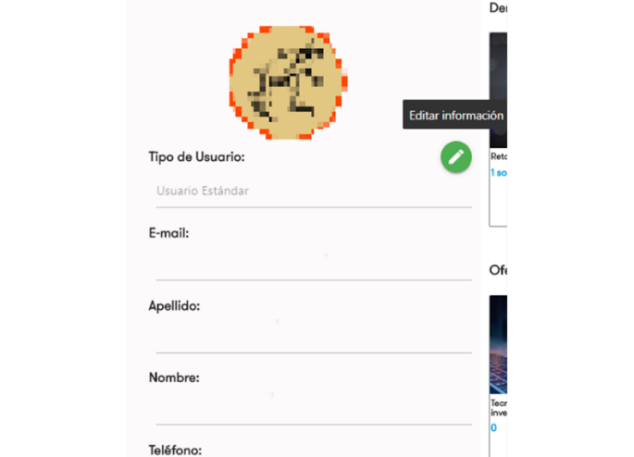
Fuente: BogoTech Abierta
Observaciones de acuerdo con criterios de evaluación
Tabla 1 Observaciones sobre la funcionalidad
Criterio | Observaciones
1. Visibilidad del estado del sistema | La interfaz cuenta con mecanismos que informan sobre el estado del proceso del registro.
2. Relación entre el sistema y el mundo real | El flujo del proceso permite finalizar el registro en 4 click, los términos y la información que se suministra al usuario permiten su vinculación. Evaluar la pertinencia de ampliar la información sobre las Áreas de Especialización Inteligente y sus nichos.
3. Libertad y control por parte del usuario | Existen características que permiten la modificación de la información diligenciada.
4. Consistencia y estándares | Flujo de la interacción no genera confusiones ni pasos adicionales al usuario
5. Prevención de errores | Mecanismos de verificación de errores e información faltante disponibles para ofrecer información al usuario.
6. Reconocimiento antes que recuerdo | Esquema de la plataforma intuitiva y de fácil interacción.
7. Flexibilidad y eficiencia de uso | Sistema de cargue optimizado para mejorar el tiempo de espera de la página.
8. Estética y diseño minimalista | Diseño de la página amigable y con la información necesaria, bajo este principio es que se debe evaluar la pertinencia de ampliar la información descrita en el punto 2.
9. Ayudar a los usuarios a reconocer, diagnosticar y recuperarse de errores | Los mensajes de error se entregan en un lenguaje claro y simple, brindando información sobre cómo superar el error.
10. Ayuda y documentación | La etapa de registro presenta al usuario acceso a la documentación de la política de tratamiento de datos.
Fuente: Elaboración propia
De acuerdo con los Tabla 1 donde se hacen observaciones en función de los criterios de Nielsen, esta funcionalidad ofrece información adecuada al usuario para facilitar el proceso de registro y posee formularios intuitivos que son de fácil diligenciamiento. También posee sistemas de validación de campos que notifican sobre campos obligatorios sin rellenar. Todo lo anterior se alinea con los criterios de evaluación previamente descritos y cumplen con la misión de facilitar la vinculación del nuevo usuario.

Navegación de contenido
La plataforma cuenta con dos mecanismos de navegación y búsqueda de publicaciones de manera abierta, desde la página de inicio (Imagen 3) y la herramienta de buscador de oferta y demanda.
Imagen 3 Página de inicio de la plataforma
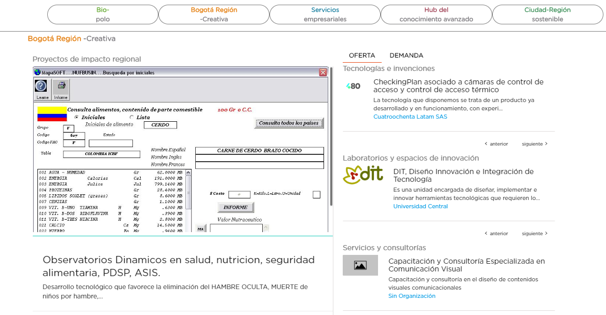
Fuente: BogoTech Abierta
A través de la herramienta de buscador de oferta y demanda, se puede explorar el contenido publicado en la plataforma mediante la utilización de palabras clave en el buscador, o utilizando los filtros habilitados para buscar las capacidades por áreas de especialización, nicho, KET, tipo de publicación u organización que publica (Imagen 4).
Imagen 4 Buscador de oferta y demanda
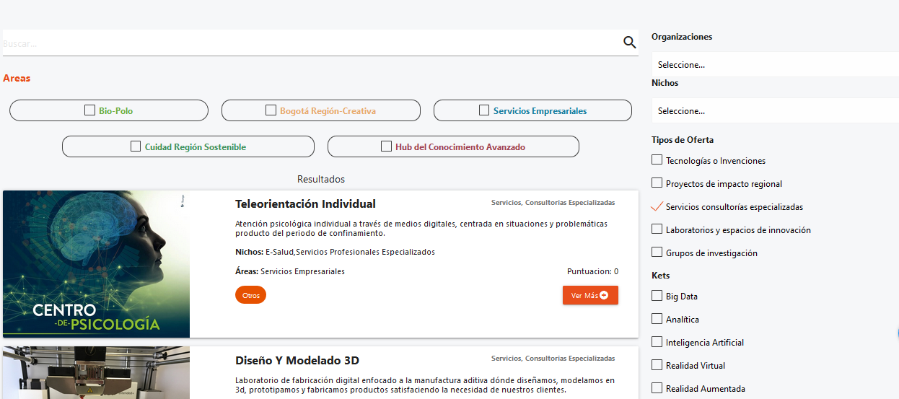
Fuente: BogoTech Abierta
Observaciones de acuerdo con criterios de evaluación
Tabla 2 Observaciones sobre la funcionalidad
Criterio | Observaciones
1. Visibilidad del estado del sistema | La interfaz presenta el contenido activo y notifica sobre el estado de la búsqueda que realiza
2. Relación entre el sistema y el mundo real | El flujo del proceso de navegación de contenido permite interactuar fácilmente con el contenido disponible.
3. Libertad y control por parte del usuario | Personalización total de la búsqueda de capacidades y demandas en las herramientas del buscador.
4. Consistencia y estándares | Flujo de la interacción no genera confusiones ni pasos adicionales al usuario
.5.  . Prevención de errores | N/A
6. Reconocimiento antes que recuerdo | Esquema de la plataforma intuitiva y de fácil interacción.
7. Flexibilidad y eficiencia de uso | Sistema de cargue optimizado para mejorar el tiempo de espera de la página.
8. Estética y diseño minimalista | Diseño de la página con criterios de diseño amigable, los mockups propuestos y aprobados desde su desarrollo fueron validados por los usuarios en las diferentes socializaciones. Se evidencio durante el acompañamiento y el análisis de este criterio la facilidad para el registro y la navegación en la página.
9. Ayudar a los usuarios a reconocer, diagnosticar y recuperarse de errores | Herramienta de buscador brinda información si una búsqueda no arroja resultados.
10. Ayuda y documentación | N/A
Fuente: Elaboración propia

De acuerdo con la Tabla 2, se puede observar que la función de navegación y búsqueda de publicaciones ofrece a los usuarios la oportunidad de explorar con total libertad el catálogo de capacidades que existe en la plataforma. Mediante el uso de los filtros como los botones habilitados en la pantalla de inicio, el usuario puede refinar la búsqueda hacia los intereses que presente, todo lo anterior facilita la interacción con el contenido sin presentar fricciones.

Publicación de capacidades
Con el objetivo de configurar un catálogo de capacidades de CTeI, la plataforma permite a los usuarios activos de cualquier nivel publicar contenido relacionado a sus capacidades relacionadas a cinco verticales (Laboratorios y espacios de innovación, tecnologías e invenciones, servicios y consultorías especializadas, proyectos de impacto regional y grupos de investigación), o demandas relacionadas en dos categorías (Retos y solicitudes de colaboración), desde las cuales se permite dar a conocer y difundir intereses y retos que demandan una solución innovadora.
Imagen 5 Catálogo de capacidades publicadas
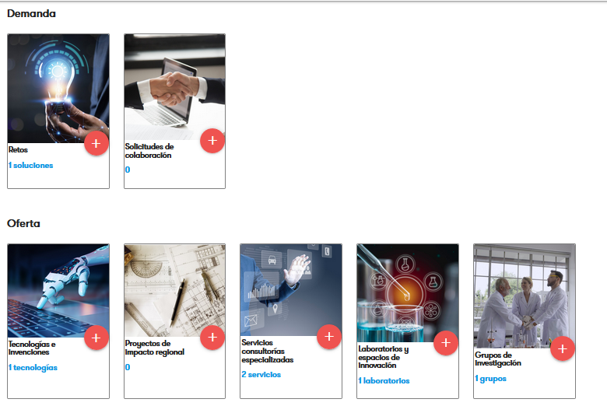
Fuente: BogoTech Abierta
La interfaz desde donde se puede crear y gestionar el contenido es accesible desde el momento en que se inicia la sesión (Imagen 5), de manera que el usuario puede ver y crear cada tipo de publicación. Es importante destacar que la información que se recolecta para la creación de cada capacidad es específica para cada categoría, lo cual facilita la exposición de las características más relevantes de las capacidades o demandas a publicar y que puedan generar valor. De igual forma, el contenido ya publicado puede ser consultado, editado o inactivado a discreción del usuario (Imagen 6).
Imagen 6 Interfaz de configuración de publicaciones
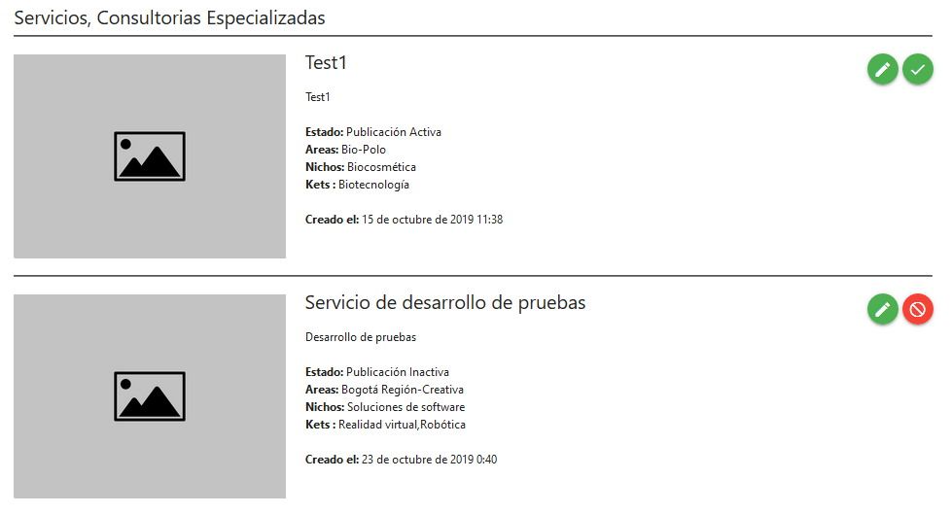
Fuente: BogoTech Abierta
Observaciones de acuerdo con criterios de evaluación
Tabla 3 Observaciones sobre la funcionalidad
Criterio | Observaciones
1. Visibilidad del estado del sistema | La interfaz da notificaciones que orientan sobre el estado de una publicación.
2. Relación entre el sistema y el mundo real | El flujo del proceso de publicación de contenido permite comprender las herramientas disponibles. Evaluar la pertinencia de ampliar información al usuario sobre la clase de información deseable para publicar con el fin de que transmita información clave y atractiva al ecosistema.
3. Libertad y control por parte del usuario | Herramientas de edición de las publicaciones implementadas.
4. Consistencia y estándares | Flujo de la interacción no genera confusiones ni pasos adicionales al usuario
5. Prevención de errores | El sistema cuenta con notificaciones que previenen de continuar el proceso dejando espacios sin información.
6. Reconocimiento antes que recuerdo | Esquema de la plataforma intuitiva y de fácil interacción.
7. Flexibilidad y eficiencia de uso | Sistema de cargue optimizado para mejorar el tiempo de espera de la página.
8. Estética y diseño minimalista | Diseño de la página amigable y con la información necesaria para brindar al usuario un proceso guiado.
9. Ayudar a los usuarios a reconocer, diagnosticar y recuperarse de errores | Los mensajes de notificación ayudan a los usuarios a entender los puntos a corregir, brindando información sobre cómo superar el error.
10. Ayuda y documentación | N/A
Fuente: Elaboración propia
Abordando el proceso de publicación de contenido bajo los criterios expuestos en la Tabla 3, la plataforma es intuitiva en el flujo de procesos necesarios para publicar y gestionar contenido.
En el transcurso del diligenciamiento del formulario, existen notificaciones activas que alertan sobre la omisión de campos obligatorios y sobre la confirmación de continuar el proceso sin llenar campos que son de libre diligenciamiento. Lo anterior con el fin de buscar que los usuarios puedan aportar información valiosa al momento de describir una capacidad y que pueda ser de interés para algún otro actor de la plataforma.
Con el fin de guiar al usuario en el proceso de inscripción de capacidades, se recomienda agregar al formulario información ampliada sobre los tipos de datos relevantes que son deseables registrar en los campos. Lo anterior, con el fin de garantizar que la información diligenciada cuente con un contenido mínimo que asegure calidad en la información que se desea comunicar.
Finalmente, el alcance que fue establecido en el documento de especificaciones para el diseño de la plataforma (Convenio 342 de 2019) no contempló el desarrollo de una funcionalidad de cargue masivo de información mediante fuentes de datos independientes a la plataforma. Por lo tanto, este es un desarrollo que se tendrá en cuenta en caso de responder a las necesidades que se identificarán durante la ejecución del convenio.

2.4 Administración de contenido y niveles de usuario
La plataforma cuenta con un sistema de gestión de las interacciones, publicaciones y contenido que está disponible para todos los niveles de usuarios. Estos brindan herramientas para el seguimiento de las interacciones, y en niveles administrativos superiores, posibilita una curaduría del contenido y de los miembros asociados a una organización. Este último punto tiene que ver con el objetivo de preservar una coherencia y una gobernanza en cada una de las organizaciones en lo relacionado con los permisos de publicación e interacción.

Nivel 1: Usuario estándar
Todos los usuarios sin distinción de nivel tienen acceso a un menú desde el cual se puede hacer gestión de la actividad realizada en la plataforma. Este menú (Imagen 7) tiene módulos desde los cuales se pueden consultar los contactos con quienes se ha realizado algún acercamiento, consultar los interesados en las distintas publicaciones realizadas, hacer seguimiento a la actividad de alguna propuesta presentada, o gestionar las múltiples postulaciones de otros usuarios a retos de innovación publicados.
Imagen 7. Menú de gestión
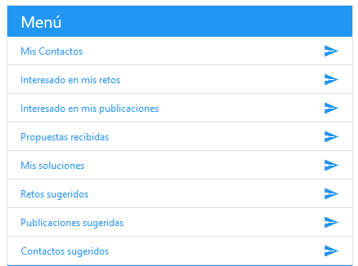
Fuente: BogoTech Abierta
La interfaz también posee pestañas que sugieren al usuario conectar con retos, publicaciones o con otros miembros del ecosistema que tengan atributos alineados a los intereses previamente registrados en la etapa de creación de usuario.
Lo anterior es posible gracias a el algoritmo de recomendación implementado en la plataforma, el cual toma en cuenta la información de los intereses en áreas de especialización inteligente, nichos y, esta información es funcional para poder personalizar contenido para quien lo navega.

Nivel 2: Usuario Administrador
Como fue descrito anteriormente, los usuarios con atributos de administración tienen la posibilidad de ejercer una curaduría sobre cada uno de los usuarios inscritos asociados a su organización, brindando el control de la información registrada por los usuarios mediante la función de administración (Imagen 8).
Imagen 8 Menú de administración
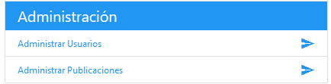
Fuente: BogoTech Abierta
- Administrar usuarios
El módulo de administración de usuarios permite a los administradores, gestionar los usuarios que se registra a nombre de la organización mediante las funciones de activar, desactivar o supervisar el contenido registrado por el usuario, ya sea editando o creando nuevas publicaciones (Imagen 9).
Imagen 9 Interfaz de administración de usuarios
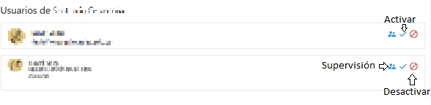
Fuente: BogoTech Abierta

- Administrar publicaciones
De manera similar, la función de administración de publicaciones permite acceder al catálogo completo de capacidades registradas por todos los miembros de la organización, editar, activar y desactivar las publicaciones (Imagen 10).
Imagen 10 Interfaz de administración de publicaciones
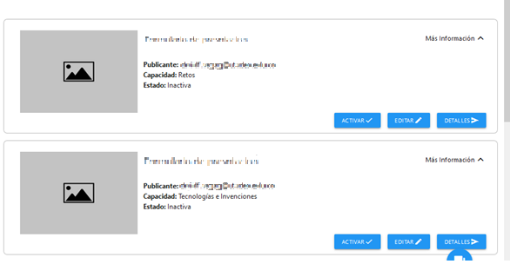
Fuente: BogoTech Abierta

Nivel 3: Usuario Super Administrador
La interfaz de este nivel de usuario permite control sobre los atributos de las organizaciones, los usuarios y las publicaciones (Imagen 11). De acuerdo a la gobernanza establecida al término del convenio 342 de 2019, Connect Bogotá lideró y tomó cargo de estas funciones con el objetivo de asistir técnicamente a los usuarios de los otros niveles para la parametrización de cualquier atributo suyo o de la organización a la que pertenece.
supervisar el comportamiento de la plataforma.
De igual manera, a través del operador de este usuario se ha ejercido un papel de curador y normalizador de información clave como lo es el nombre de una organización. Así se ha podido mantener en la plataforma homogeneidad y coherencia en los datos registrados, para que así la plataforma pueda evitar errores como organizaciones duplicadas debido a variaciones en sus nombres en el caso en el que alguna pueda ser conocida por más de un nombre.
Lo anterior incluye también agregar o modificar las áreas de especialización, nichos y KETs, de manera que la plataforma puede adaptarse a nuevas categorías que puedan surgir con el paso del tiempo.
Finalmente, la plataforma cuenta con un módulo de reportes que permite extraer la información de los usuarios, publicaciones e intereses. Con el fin de llevar seguimientos y generar métricas que permitan cuantificar la actividad general que tiene la plataforma.

Imagen 11 Menú de Super administrador
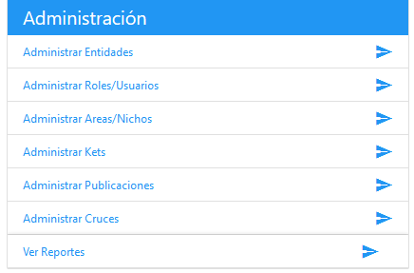
Fuente: BogoTech Abierta
- Administración de entidades
Esta función de administración permite modificar los atributos generados por el primer usuario que se inscribe a nombre de una organización, en caso tal de requerir modificación del nombre, tipo de organización y sector económico (Imagen 12).
También se pueden corregir nombres de organizaciones y eliminar aquellas que poseen nombres no oficiales, con el fin de evitar duplicidad en ellas y mantener coherente y en orden la plataforma.
Imagen 12 Interfaz de administración de organizaciones
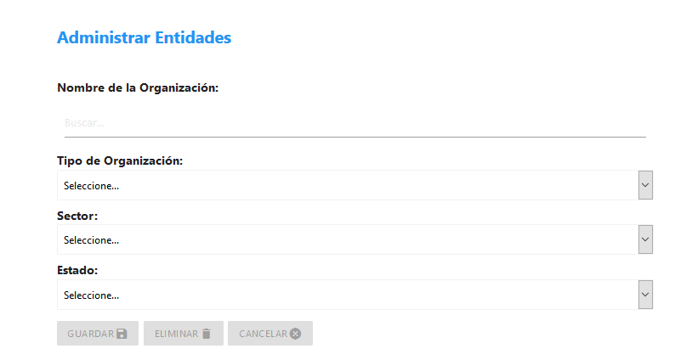
Fuente: BogoTech Abierta

- Asignación de roles/usuarios
El módulo de asignación de roles/usuarios permite gestionar los permisos de un usuario y modificar la organización a la que pertenece, en caso tal de requerir modificaciones en aras de preservar el orden de la plataforma (Imagen 13). También es posible configurar la privacidad del usuario, afectando este su visibilidad en la plataforma.
Imagen 13 Interfaz de administración de roles/usuarios
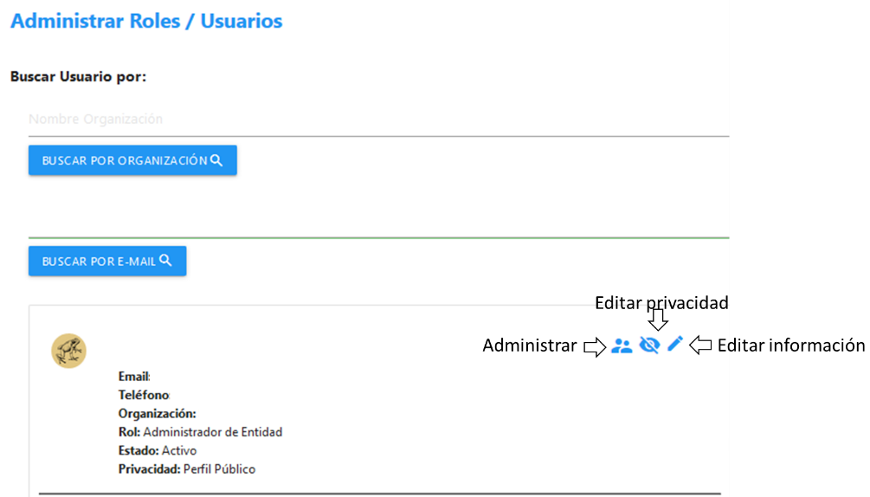
Fuente: BogoTech Abierta
- Administración de publicaciones
La función de administración de publicaciones permite consultar el catálogo de capacidades registradas por todos los usuarios, permitiendo personalizar la búsqueda por organización o correo electrónico, permitiendo desde allí activar, desactivar o editar las publicaciones (Imagen 14).
Imagen 14 Interfaz de administración de publicaciones
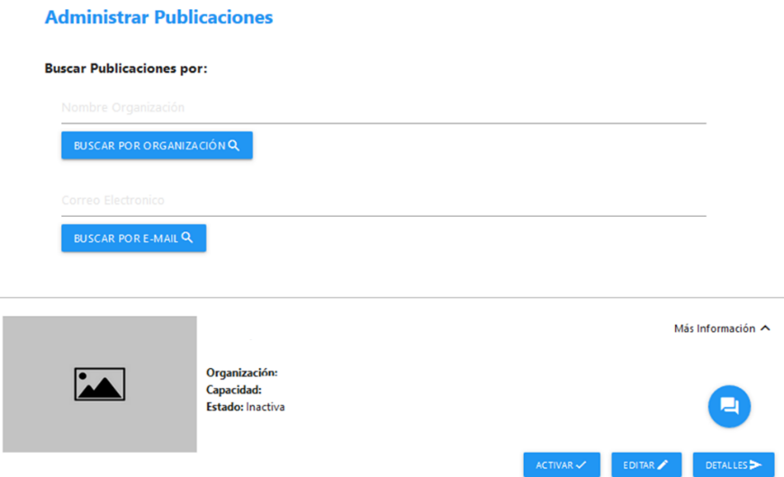
Fuente: BogoTech Abierta
- Administración de Áreas/Nichos y KETs
Con el fin de que la plataforma pudiera adaptarse a nuevas áreas de especialización, nichos o KETs, este módulo permite establecer nuevas categorías en la plataforma - Imagen 15.
Imagen 15 Interfaz de administración Áreas, Nichos y KETs
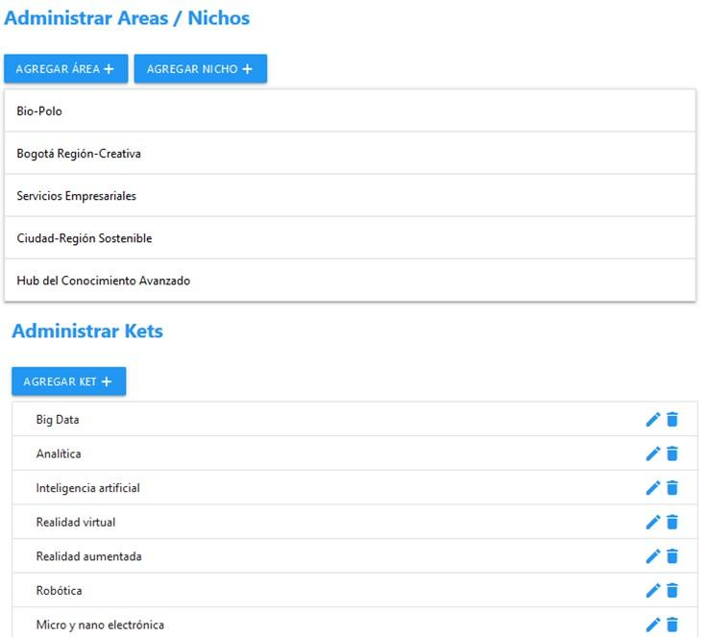
Fuente: BogoTech Abierta
- Administrar cruces
Como parte del algoritmo de recomendación, esta sección se puede programar y para ajustar los criterios con los cuales se están realizando las recomendaciones a los usuarios, mediante la asignación de una prioridad sobre los intereses que los usuarios registran (Imagen 16). Finalmente la recomendación ofrecida surge del cruce de esos intereses con los nichos y KETS de las publicaciones.
Imagen 16 Interfaz de administración de cruces
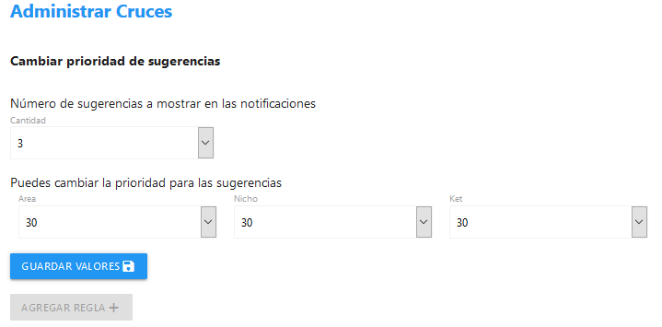
Fuente: BogoTech Abierta
Observaciones de acuerdo con criterios de evaluación
Tabla 4 Observaciones sobre la funcionalidad
Criterio | Observaciones
1. Visibilidad del estado del sistema | La interfaz da notificaciones que orientan sobre los cambios de estado de las características modificadas.
2. Relación entre el sistema y el mundo real | El flujo del proceso de administración permite comprender las herramientas disponibles.
3. Libertad y control por parte del usuario | Total personalización, supervisión y gestión de la información de acuerdo con el tipo de permisos administrativos de los usuarios.
4. Consistencia y estándares | El flujo de la interacción no genera confusiones ni pasos adicionales al usuario.
5. Prevención de errores | El sistema cuenta con notificaciones que previenen de errores en la etapa de generación de reportes.
6. Reconocimiento antes que recuerdo | Esquema de la interfaz de administración intuitiva y de fácil interacción.
7. Flexibilidad y eficiencia de uso | Sistema de cargue optimizado para mejorar el tiempo de espera de la página.
8. Estética y diseño minimalista | Diseño de la página amigable y con la información necesaria para brindar al usuario un proceso guiado e informado de los cambios que se generan.
9. Ayudar a los usuarios a reconocer, diagnosticar y recuperarse de errores | Los mensajes de notificación ayudan a los usuarios a entender los puntos a corregir, brindando información sobre cómo superar el error.
10. Ayuda y documentación | N/A
Fuente: Elaboración propia
De manera general, a la luz de los criterios de evaluación mencionados en la Tabla 4, los módulos especializados para la gestión de la interacción y el contenido permiten a todos los usuarios de todo nivel identificar las conexiones realizadas, extraer información del estado de estas y ejercer control sobre el contenido y los usuarios de una organización cuando de niveles administrativos se refiere. La interacción con estas herramientas resulta intuitiva y es guiada por una serie de notificaciones que notifican sobre la correcta implementación de los cambios aplicados.
Las anteriores funcionalidades administrativas brindan la posibilidad que usuarios de organizaciones con estructuras jerárquicas definidas (ejm: universidades o empresas de gran envergadura), puedan ejercer control de manera adecuada de la actividad de la organización.

2.5 Tipos de reportes
La plataforma tiene un módulo para los niveles de administración que genera reportes encaminados a cuantificar la actividad general de la plataforma y son utilizados para llevar indicadores mensuales y medir el impacto que estrategias de lanzamiento de retos tiene sobre esta.
Imagen 17 Menú de reportes
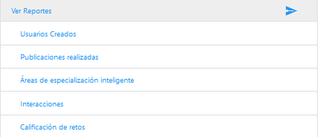
Fuente: BogoTech Abierta

Los reportes disponibles son los relacionados a la información de usuarios y organizaciones, publicaciones, actores que interactúan y resultados de las propuestas recibidas para un reto. Su información puede ser segmentada por periodos de tiempo específicos y se puede descargar en una hoja de cálculo (Imagen 17).
- Reporte de usuarios
Este reporte permite al administrador extraer la información de contacto de los usuarios registrados y permite ver la cantidad de usuarios inscritos en un periodo de tiempo. La Imagen 18 ilustra el reporte generado por la plataforma, indicando el número de usuarios inscritos en un periodo de tiempo, lo que al final permite medir el impacto que campañas y gestiones de socialización de la plataforma con organizaciones tienen sobre la vinculación de nuevos usuarios.
Imagen 18 Reporte de usuarios
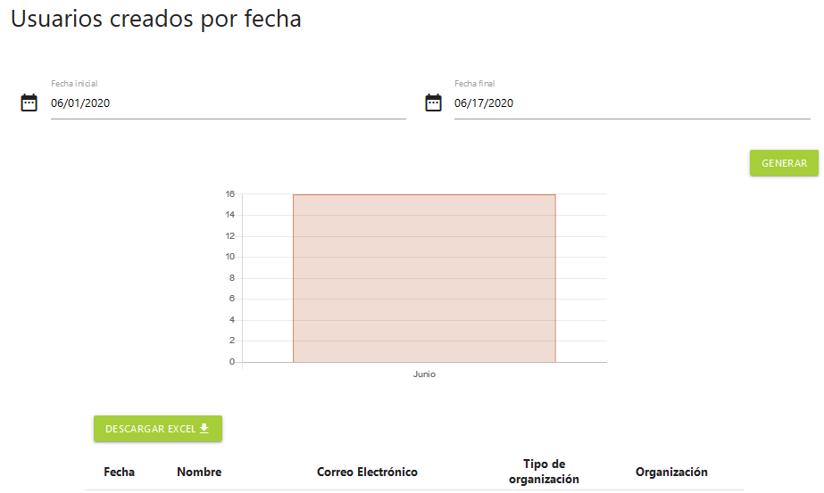
Fuente: BogoTech Abierta

- Reporte de Publicaciones y áreas de especialización inteligente
Estos reportes permiten visualizar de manera general, la cantidad de publicaciones que cada usuario tiene vigente (Imagen 19), y permite segregarlas por cada tipo de publicación con el fin de identificar las tendencias de tipo de publicación que predominan en las organizaciones.

Imagen 19 Reporte de Publicaciones
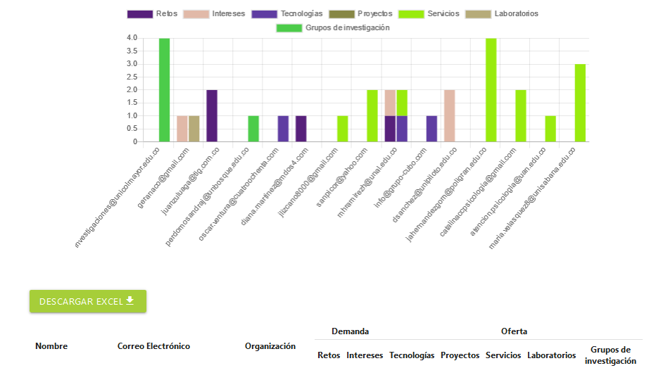
Fuente: BogoTech Abierta

Por otro lado, el reporte de Áreas de Especialización permite conocer la distribución de áreas de especialización y nichos entre las publicaciones registradas (Imagen 20). Esta información puede ser procesada para realizar cruces de información y conocer las áreas de conocimiento más comunes en cada una de las organizaciones.
Imagen 20 Reporte de áreas de especialización inteligente
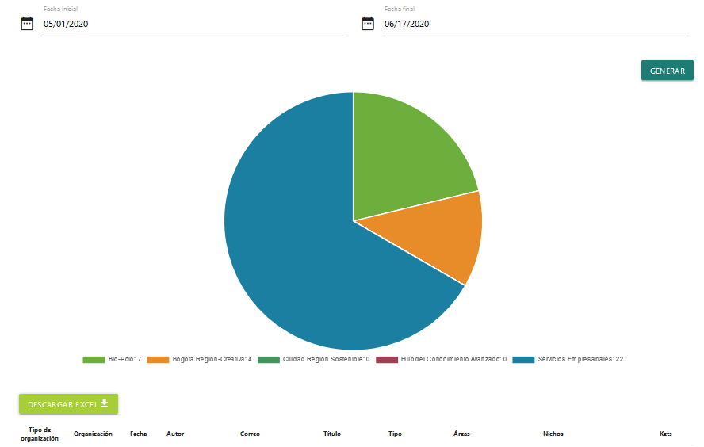
Fuente: BogoTech Abierta

- Reporte de interacciones
Este reporte registra el contacto entre un actor interesado en una publicación y el publicador. La información consignada permite identificar la fecha de interés y la publicación sobre la cual se presentó dicha interacción (Imagen 21).
Imagen 21 Reporte de interacciones
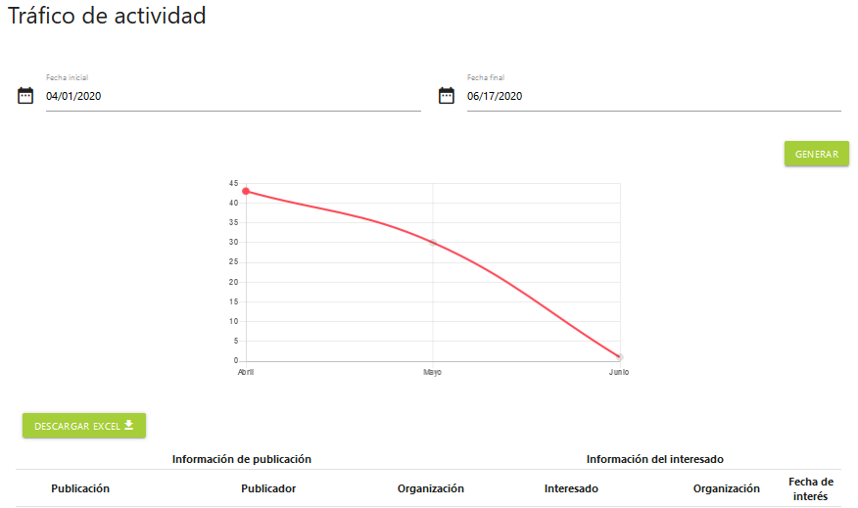
Fuente: BogoTech Abierta
Como observación respecto a este reporte, se recomienda incluir cifras del tráfico que las publicaciones tienen y no sólo el contacto entre actores, lo cual puede aportar información que permita evaluar el impacto que las publicaciones generan en la participación de los demás usuarios.

- Reporte de aplicación a retos
Este reporte brinda un resumen de las calificaciones que cada propuesta recibida para un reto de innovación propuesto obtuvo (Imagen 22). De esta manera se pueden gestionar los resultados finales de estos retos con el objetivo de generar información de valor con ella.
Imagen 22 Reporte de calificación de propuestas
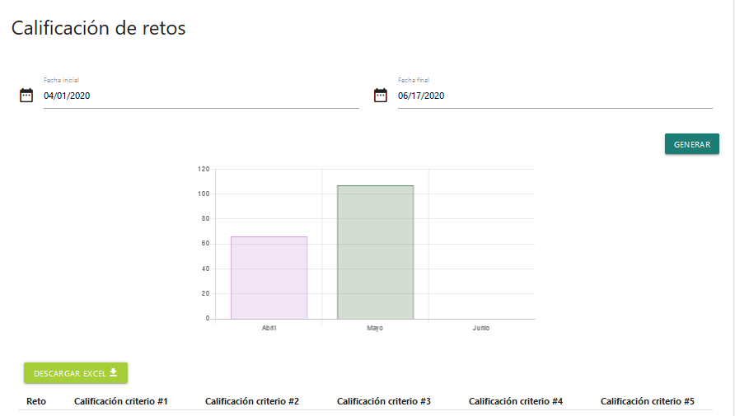
Fuente: BogoTech Abierta
Observaciones de acuerdo con criterios de evaluación
Tabla 5 Observaciones sobre la funcionalidad
Criterio | Observaciones
1. Visibilidad del estado del sistema | La interfaz interactúa y arroja los resultados del reporte solicitado.
2. Relación entre el sistema y el mundo real | El flujo del proceso de generación de reportes permite comprender la información con claridad.
3. Libertad y control por parte del usuario | Total personalización del tipo de información. Varios tipos de reportes implementados
4. Consistencia y estándares | El flujo de la interacción no genera confusiones ni pasos adicionales al usuario.
5. Prevención de errores | El sistema cuenta con notificaciones que previenen de errores en la etapa de generación de reportes.
6. Reconocimiento antes que recuerdo | Esquema de la interfaz de administración intuitiva y de fácil interacción.
7. Flexibilidad y eficiencia de uso | Sistema de cargue optimizado para mejorar el tiempo de espera de la página.
8. Estética y diseño minimalista | Diseño de la página con criterios de diseño amigable, los mockups propuestos y aprobados desde su desarrollo fueron validados por los usuarios en las diferentes socializaciones. Se evidencio durante el acompañamiento y el análisis de este criterio la facilidad para el registro y la navegación en la página.
9. Ayudar a los usuarios a reconocer, diagnosticar y recuperarse de errores | Los mensajes de notificación ayudan a los usuarios a entender los puntos a corregir, brindando información sobre cómo superar el error.
10. Ayuda y documentación | N/A
Fuente: Elaboración propia
De manera general, los reportes permiten generar métricas que indican la actividad que la plataforma experimenta en un periodo de tiempo establecido. En función de los criterios de la Tabla 5, las interfaces de generación de reportes son de fácil manejo e interpretación, y la información desplegada puede ser manejada para crear relaciones entre ellas y generar datos de valor como la tasa de vinculación de nuevos usuarios, interacciones mensuales entre otras.
Finalmente se van a estructurar nuevas métricas, que puedan medir el impacto y las visualizaciones que una publicación genera en el ecosistema, que permitan evaluar de nuevas maneras el comportamiento de los usuarios de la plataforma y tomar decisiones encaminadas a fortalecer la cantidad y la frecuencia de estas. De igual manera, se tendrá en cuenta incluir reportes que generen medidas sobre el número de propuestas efectivas (que logran la solución) respecto al total de propuestas recibidas, así como aquellos que resulten identificados de las entrevistas de levantamiento de necesidades y oportunidades con los actores.

2.6 Interacción entre usuarios
La interacción entre usuarios se origina cuando uno de ellos se interesa por una de las publicaciones disponibles en la página, este interés se manifiesta a través de los botones habilitados para cada tipo de publicación como se muestra en la Imagen 23.
Imagen 23 Interfaz de presentación de interés
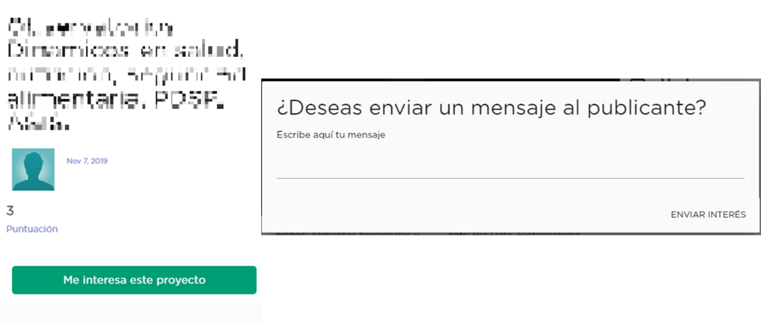
Fuente: BogoTech Abierta
Mediante el botón de interés se puede escribir un mensaje inicial de contacto, el cual es notificado a la otra parte involucrada, la cual aceptará la solicitud y así establecerá un canal de comunicación mediante el sistema de mensajería instantánea de la plataforma (Imagen 24).
Imagen 24 Interfaz de mensajería instantánea
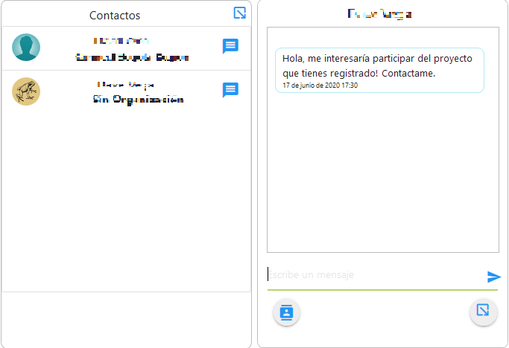
Fuente: BogoTech Abierta
Existen dos tipos de interacciones definidas para los usuarios con las publicaciones, la primera en forma de interés, modo por el cual se establece el canal de comunicación entre las dos partes y es aplicable a todas las publicaciones; el segundo es en forma de presentación de propuestas para un reto, la cual permite al usuario la presentación de su postulación mediante el diligenciamiento del formulario establecido para ello. En él, podrá adjuntar la información que considere necesaria y archivos de soporte en las preguntas habilitadas (Imagen 25).
Imagen 25 Interfaz de presentación de propuesta a un reto
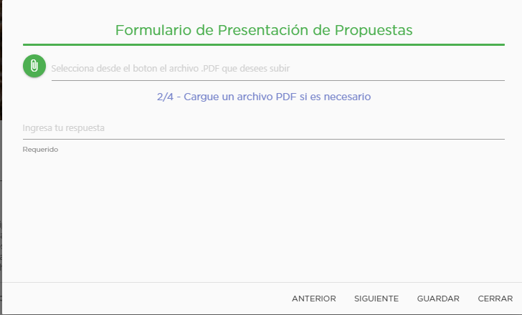
Fuente: BogoTech Abierta

Bajo la visión de los criterios de evaluación de experiencia, los mecanismos de interacción permiten al usuario acceder a los botones que ponen en manifiesto su interés de manera intuitiva y rápida, generando la solicitud de contacto o la presentación de una propuesta con pocos click.

2.7 Comunicación con el usuario
Toda actividad que resulte en una interacción con un usuario le será comunicada a esta vía correo electrónico y también mediante el despliegue de notificaciones, ya sea para indicar, nuevos mensajes, solicitudes de interés, aplicaciones a retos entre otras.
Imagen 26 Notificación de nuevo mensaje

Fuente: BogoTech Abierta
Los mecanismos de notificación a la luz de los criterios utilizados en el documento, permiten advertir de manera oportuna y precisa de las interacciones que suceden con las publicaciones relacionadas al usuario.

2.8 Reporte y escalabilidad de errores
Como fue mencionado anteriormente, el sistema cuenta con mecanismos de notificación que permiten al usuario identificar si alguna tarea fue ejecutada satisfactoriamente o si por el contrario se presentó algún error crítico que le impida completar la actividad.
Para ello, si a pesar haber seguido las recomendaciones que la plataforma genera sigue habiendo persistencia en el error, se tiene dispuesto un canal de comunicación con el Administrador de la plataforma a través del correo que aparece indicado en el footer de la página.
A través de esta cuenta de correo operada por el Gestor Operativo del convenio, se pueden presentar las solicitudes y reportar los errores que presente la plataforma, los cuales en función de su grado de complejidad se atienden internamente o por el contrario son remitidas al equipo de desarrollo, como parte del cubrimiento de la garantía y soporte técnico prestado por éste.

Experiencia de usabilidad: Caso Reto de innovación Más Detección Más Vida.
Connect Bogotá, Seguros Sura, y Roche con el apoyo de iNNpulsa Colombia, en el marco de la pandemia desencadenada por la llegada del COVID-19 al país unieron esfuerzos para estructurar un reto de innovación con el objetivo de identificar soluciones de base científica o tecnológica que permitiesen aumentar la efectividad de las acciones encaminadas a la detección temprana, mitigación del contagio y monitoreo de la población así como el fortalecimiento del sistema de salud para contrarrestar los efectos del COVID-19.
Una vez se definió el reto, este fue lanzado a través de una landing page alojada en la página web de Connect Bogotá Región donde universidades, grupos de Investigación, centros de investigación, grandes y pequeñas empresas y emprendedores, registraron sus soluciones. Para la identificación de las soluciones se emplearon dos plataformas: 100 Open Startups y BogoTech abierta.
En la landing page mencionada se incluyeron dos botones que redirigieron a 100 Open Startups y BogoTech Abierta. Para los potenciales solucionadores entendidos como emprendedores se solicitó que registrasen su solución mediante 100 Open Startups y para el resto de tipologías de solucionadores (universidades, grupos de Investigación, centros de investigación, grandes y pequeñas empresas) se indicó que registrasen su solución mediante BogoTech abierta. En línea con lo anterior, cabe hacer la aclaración que no existe una interfaz que conecte directamente a 100 Open Startups y a BogoTech abierta.
Como parte del proceso de definición del reto, fueron establecidas una serie de preguntas como el tipo de solución propuesta, el alcance, el estado de desarrollo tecnológico, entre otros; lo que permitiría a los participantes, describir con gran nivel de detalle el alcance de la solución, su propuesta de valor y el tipo de acompañamiento que requieren para avanzar en la solución De igual forma, se definieron criterios de evaluación con el objetivo de tener una medida relativa, por parte de un equipo evaluador, de la pertinencia e Impacto de la solución.

Impacto de la campaña en la plataforma
Como resultado del lanzamiento del reto, la plataforma tuvo un crecimiento considerable desde el día del lanzamiento de la misma, la Imagen 27 ilustra el comportamiento de cantidad de nuevos usuarios registrados en la plataforma, cifra que ascendió a 290 nuevos usuarios durante el periodo de vigencia de la convocatoria, al término de esta, la plataforma llegó a 454 usuarios registrados.
Imagen 27 Comportamiento diario de registro de nuevos usuarios
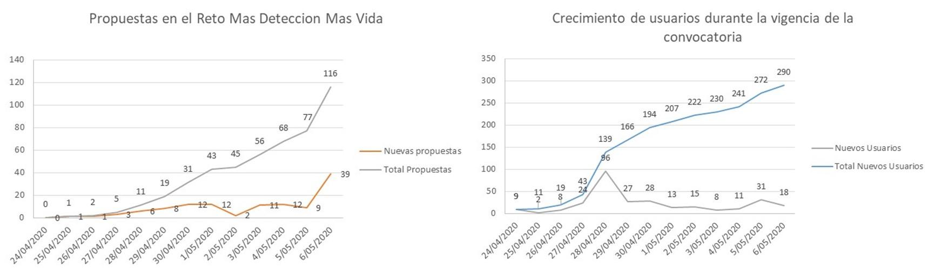
Fuente: Elaboración propia
Por otro lado, la convocatoria recibió durante el periodo de vigencia 116 propuestas, las cuales fueron recibidas de manera diaria y sin interrupción, de lo cual se infiere que los procesos implementados en la plataforma permitieron a los interesados participar abiertamente.

Recepción de propuestas y consolidación de resultados
En la medida de que cada usuario presentó una propuesta, la plataforma envió una notificación vía correo electrónico y una en la plataforma, indicando nueva actividad relacionada con el contenido publicado (Imagen 29).
Imagen 29 Visualización de propuestas
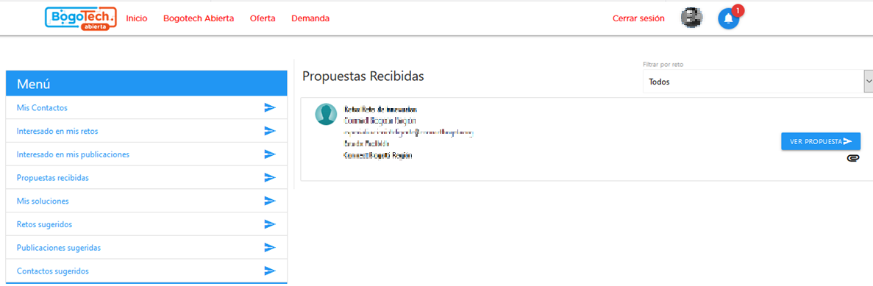
Fuente: BogoTech Abierta
En este punto, como gestor del reto se puede consultar toda la información diligenciada por los actores que participan (Imagen 30), sin embargo, para el proceso de consolidación de la información, no se diseñó un módulo que permitiera la descarga en lote de todas las respuestas presentadas por la totalidad de actores participantes.
Por otro lado, el formulario implementado para la consolidación de las propuestas permite sólo respuestas abiertas, factor que dificulta la centralización y homogeneidad de las respuestas cuando se está solicitando información específica.
Lo anterior dificultó la manera en la que se gestionó la información y se elaboraron las cifras relacionadas con el comportamiento diario de las propuestas recibidas. A diferencia de la contabilización de nuevos usuarios, este proceso de análisis de propuestas fue realizado manualmente, copiando cada respuesta en una hoja de cálculo y generando una base de datos, la cual ha sido utilizada a lo largo del proceso de comunicación y evaluación que cada una de las propuestas recibidas ha experimentado.
Imagen 30 Formulario de revisión de propuestas
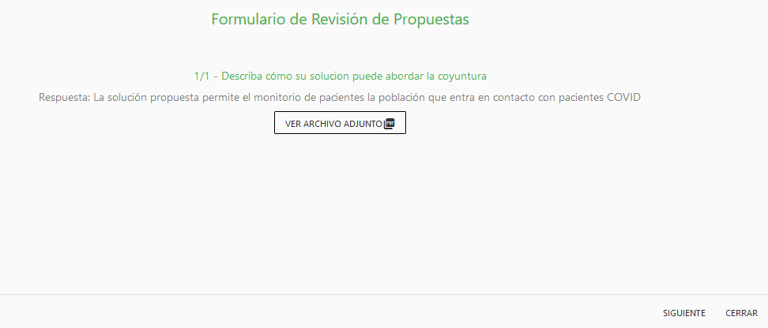
Fuente: BogoTech Abierta
Actualmente está en proceso de desarrollo una herramienta que pueda descargar las respuestas de todas las propuestas presentadas a un reto, de manera que la tarea de consolidación puede ser realizada con brevedad y el desarrollo de una mejora que posibilite configurar preguntas con opciones de respuesta parametrizables.

4. Cifras de la plataforma
Durante el proceso de desarrollo y posterior lanzamiento de la plataforma, cada una de las funcionalidades implementadas fue puesta a prueba y de ser necesario mejorada con asistencia del desarrollador con el objetivo de minimizar el número de errores tanto en la información que se iba consolidando como en su estructura. Las mejoras mencionadas se desarrollaron en el marco de el cubrimiento de la garantía y soporte técnico prestado por el desarrollador y que cubre hasta septiembre del presente año.
Lo anterior permitió que todo contenido que se encuentra alojado en la plataforma haya sido inscrito con el mínimo de restricciones y fricciones a la experiencia del usuario, logrando así consolidar la siguiente información a la fecha:
- Organizaciones y usuarios
A la fecha hay registro de 490 usuarios pertenecientes a 285 organizaciones clasificados como lo indica la Tabla 6.
Tabla 6 Clasificación de usuarios por tipo de organización
Tipo de Organización | Cantidad | % Participación
Artista | 2 | 0,41%
Centro de Investigación y Desarrollo | 13 | 2,65%
Centro Especializado | 4 | 0,82%
Clínica | 1 | 0,20%
Corporación | 6 | 1,22%
Emprendimiento | 50 | 10,20%
Empresa | 201 | 41,02%
Fundación | 10 | 2,04%
Grupo Especializado | 2 | 0,41%
Sector Público | 6 | 1,22%
Sin Organización | 86 | 17,55%
Universidad | 109 | 22,24%
Fuente: Elaboración propia

- Capacidades inscritas
De igual manera, existen 170 capacidades inscritas las cuales están clasificadas tanto por su origen como el tipo de publicación, de acuerdo a lo indicado en la Tabla 7.
Tabla 7 Clasificación de capacidades inscritas
Por tipo de publicación |  |  | Por tipo de organización
Grupos de investigación | 15,29% |  | Corporación | 1,76%
Intereses | 5,29% |  | Emprendimiento | 6,47%
Laboratorios | 10,00% |  | Empresa | 10,00%
Proyectos | 10,59% |  | Sector Público | 1,18%
Retos | 7,06% |  | Sin organización | 7,65%
Servicios | 31,18% |  | Universidad | 72,94%
Tecnologías | 20,59%
Fuente: elaboración propia
Las cifras anteriormente expuestas permiten inferir que a pesar de que las empresas representan un gran porcentaje del total de usuarios, esto no es un garante de que esta tipología de actores sea quien más capacidad registra. Por lo que es importante promover la vinculación de capacidades de esta tipología de actores y de otros para que exista una oferta equilibrada proveniente de las organizaciones vinculadas.
- Interacciones
Dado el alcance que este reporte tiene, a la fecha se han registrado 58 contactos entre los distintos actores a través del botón interactivo “Me interesa”. Gran parte de estas interacciones se dieron en el marco de los retos impulsados por Connect Bogotá y la Secretaría de Salud de Bogotá (esto corresponde al 84% de las interacciones). Lo anterior significa que si bien este indicador registra cuándo un usuario hace contacto con otro, esta información no podría ser relevante hasta tanto no exista un mecanismo que realice un seguimiento al dicho contacto reportado. Dicho esto, se recomienda que este reporte se involucre en el conjunto de desarrollos adicionales en función de las necesidades que se puedan identificar en las etapas que siguen en este convenio.

Conclusiones
Este diagnóstico de funcionalidades de la plataforma permite tener una visión panorámica de las características de las funciones a las que los usuarios tienen acceso. A lo largo del documento se evidencia que la plataforma permite a los usuarios interactuar de manera libre y sin restricciones con las publicaciones que existen. De igual manera, posee herramientas de supervisión y curaduría de contenido y de usuarios pertenecientes a una organización, asegurando así un control sobre las capacidades registradas a nombre de una entidad.
Adicionalmente, los diferentes procesos que involucran actividad en la plataforma (creación de contenido, interacción, etc.) a la luz de los criterios heurísticos de Nielsen, demostraron ser intuitivos y ofrecer la información necesaria para que los diferentes procesos no presenten fricciones al usuario.
De igual manera, el diseño de cada una de las funcionalidades permite explorar de manera cómoda el contenido disponible, sin embargo, el diseño de la visualización del contenido en una publicación puede ser objeto de un rediseño, pues puede mejorar la disposición de la información sin que ello signifique realizar excesivos click para consultar toda la información allí consignada.
Por último, la experiencia descrita en la gestión del reto de innovación “Más Detección Más Vida”, el cual fue lanzado abiertamente y tuvo un alcance nacional, permitió poner a prueba y en un ambiente real todas las funcionalidades de la plataforma. Esto permitió a Connect Bogotá hacer las gestiones necesarias para llevar a término el objetivo inicial de la convocatoria: ayudar a articular esas soluciones con aquellos actores que cuentan con la capacidad de ayudarles a pasar a un siguiente nivel.
Como observaciones finales, el equipo considera que la funcionalidad de recomendación de publicaciones y el reporte de interacciones pueden ser objeto de mejora mediante la implementación de herramientas de IA. Lo anterior puede permitir a la plataforma mejorar sustancialmente el número de interacciones entre los actores y los indicadores asociados a esta actividad puedan reflejar no sólo el contacto entre estos sino el tráfico e impacto que las publicaciones tienen.

Matera, M., Rizzo, F., & Carughi, G. T. (2006). Web usability: Principles and evaluation methods. In Web engineering (pp. 143-180). Springer, Berlin, Heidelberg.

